让web服务通过80端口被外部访问到：

80端口 node是不具备root权限的，通过nginx用root级别来取得对80端口的监听，同时把80端口的流量，分配给node服务的另外端口，实现服务代理

-----------------------------------------------------------------

一般购买的服务器都会预装apache，可将其卸载：

1.先停止服务：

sudo service apache2 stop

sudo service apache stop

2.卸载服务

update-rc.d -f apache2 remove

sudo apt-get remove apache2

-----------------------------------------------------------------

然后，更新包列表：

sudo apt-get update

-----------------------------------------------------------------

开始安装nginx

sudo apt-get install nginx

输入y，继续：

检查nginx版本：

nginx -v

进入nginx目录：

cd /etc/nginx/

查看文件列表：ls

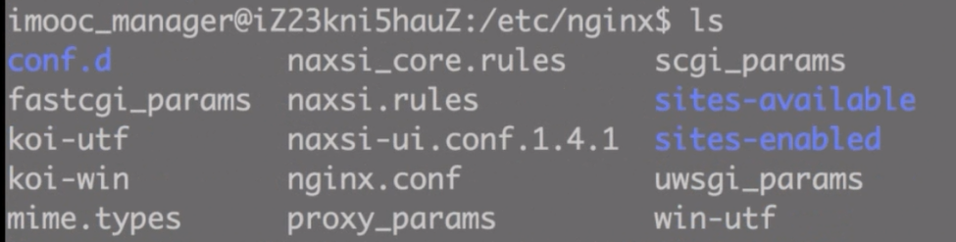

进入到 cd conf.d

查看当前所在目录： pwd



------------------------------------------------------------------------------------------

新建一个配置文件：（输入法必须是在英文状态下）

sudo vi imooc-com-8081.conf // 命名规则：域名+端口

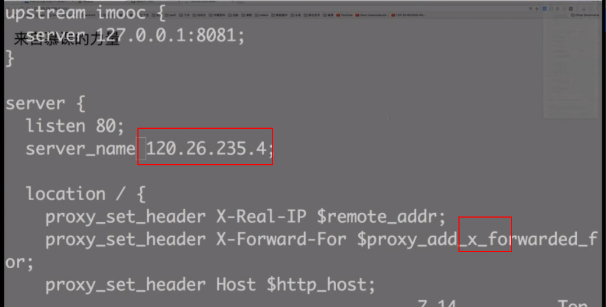

xforwarded错误

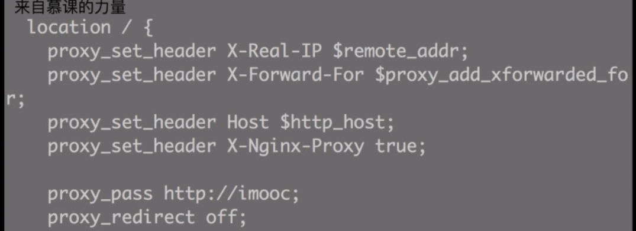

server_name 如果是通过ip访问，则可写ip，否则填写域名;

访问http://120.26.235.4:80的访问都转发到imooc 的8081端口上

返回上级目录，sudo vi nginx.conf

加载其他配置文件：

以下表示其他配置文件也会被加载进来

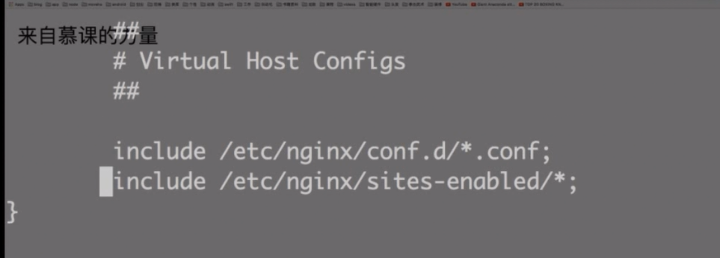

-------------------------------------------------

检测配置文件是否正确：

sudo nginx -t

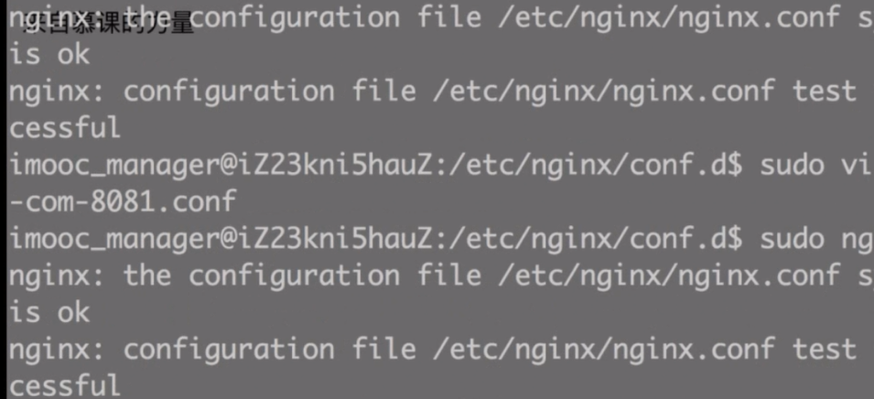

成功后，重启nginx

sudo nginx -s reload / sudo service nginx reload

此时用ip地址访问浏览器：

120.26.235.4 （不需要带80）

则会放问到我们的8081端口上

此时通过ip地址，可以访问到我们的node服务

-----------------------------------------------------------------------

我们也可以通过域名解析，通过域名来访问我们的node服务

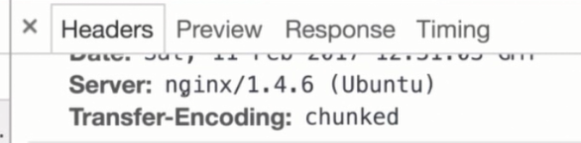

我们可以在返回头里面看到nginx的配置信息，我们可以通过nginx.conf配置文件配置将其隐藏：

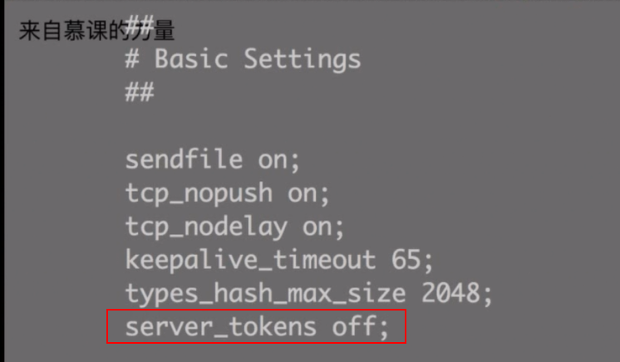

解开注释， 最终显示：

